杭州市财政专项资金网络管理
企
（事）
业
单
位
使
用
指
南

数域科技（杭州）有限公司

企（事）业单位使用指南

角色及相关功能介绍
本章主要介绍向各局（委、办）申请专项资金资助的企（事）业单位如何使用“杭州市财政专项资金网络管理系统”的相关功能。

注意事项
- 如果在使用中遇到疑问可以拨打首页上方的技术咨询电话。
- 企业注册成功后，请先填写“基本资料”（带*处为必填项），再申请“业务开通”，然后“项目申报”、起草项目申请书。
- 新注册企业用户在申请“业务开通”时，如不是省属、市属企业，请务必选择好初审部门。
- 企业提交“业务开通”后，需要经过初审部门审核，请耐心等待。
- 企业用户在填写申请书之前，请先在“基本资料”中查看企业基本信息是否正确。
- 企业用户在填写申请书时，按照规定的单位填写金额，切勿私自更改金额单位。
- 请采用Internet Explorer 浏览器，且版本在 IE 5.0 以上。
- 如果遇到系统页面版式错乱或者页面无法显示，请点击IE浏览器的“兼容性视图”。
- 同一台电脑上只允许登陆一个账号，请勿同时登陆两个账号，以免账号冲突。

操作流程
- 第一步：打开IE浏览器，输入网址：http://220.191.210.97:8080/WebHall/WebIndex.aspx，进入页面。
- 第二步：点击系统页面左上角“系统登录”下方的“新用户注册”如图：。进入注册页面后，选择，进入填写注册信息页面，填好信息后点击“提交”按钮。注：其中红色带*号处为必填项。
- 第三步：注册成功后，在首页“系统登录”处输入用户名、密码、验证码后，点击“登录”
进入系统后，点击左侧菜单中的“基本资料”如图：，填写企业基本资料如图：
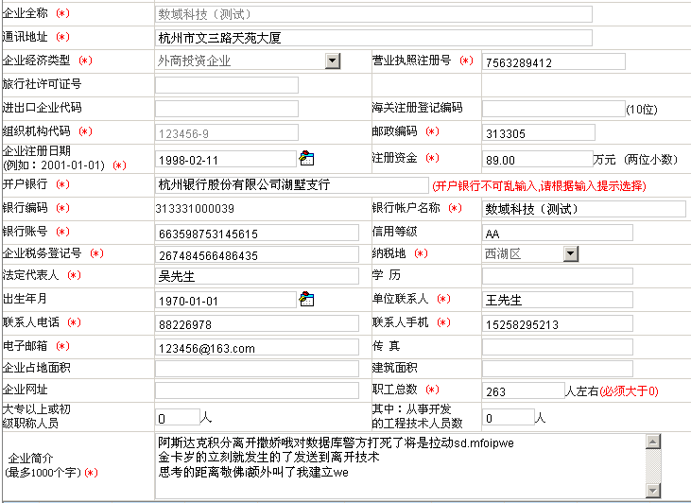
注：红色带*处为必填项，申报项目时部分内容是从基本资料里调取的，请如实填写。
- 第四步：“基本资料”填写完整后，点击左侧“业务开通”如图：进入页面后，点击“增加”按钮，如图：
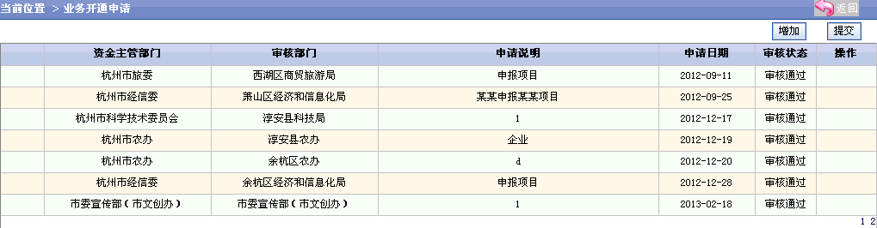在增加页面中输入相关内容
  - 专项资金主管部门，选择“市委宣传部文创办”
  - 初审部门，（提示：初审部门就是企业税务缴纳地区）
  - （注：企业如果是省属、市属企业，请在“是否初审”中选择“否”如图： ）
  - 申请书，请填写申请理由，如图：
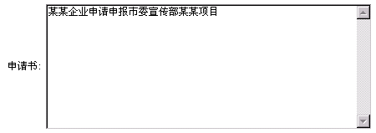
点击“保存”。保存成功后，选中左侧“勾选框”如图
点击右上角“提交”如图：。
系统将申请书发送所属部门进行审核，企业请耐心等待。当“审核状态”为“审核通过”时。企业就可以申报该主管部门目前可以申报的项目。如图：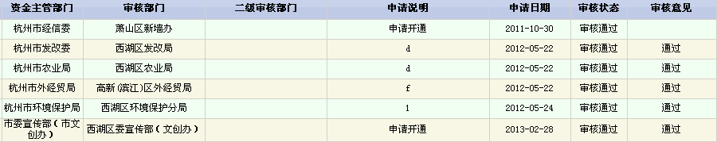

- 第五步：点击左侧菜单中的“项目申报管理”如图：，可以查看目前市委宣传部（文创办）正在申报的项目，点击右侧“起草”按钮即可起草项目申请书。如图：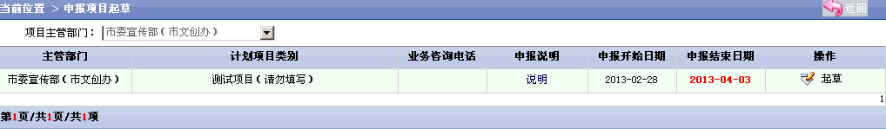
进入申报书，进行填写。填写完成后，点击最下方“保存”按钮，如图：。
系统跳转至上报页面，点击“可行性报告”或“上传附件”可以上传相关材料，如图：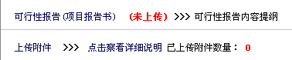。或点击“请点此上报”如图：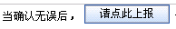 上报项目。

以上为企（事）业单位从用户注册到完成项目申报的简要流程，下面介绍系统中常用的功能模块

新用户注册
- 打开浏览器，输入网址：http://220.191.210.97:8080/WebHall/WebIndex.aspx，进入页面。
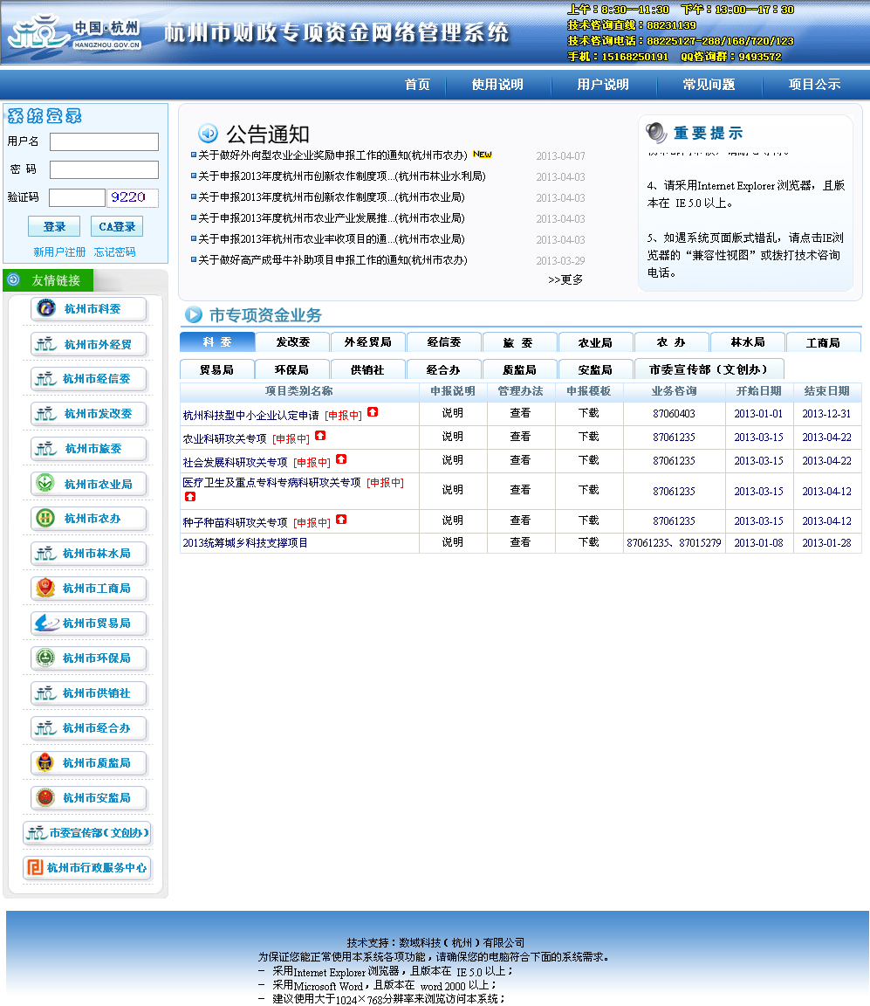
- 点击“新用户注册”，进入注册说明页面。请阅读申报单位注册说明。
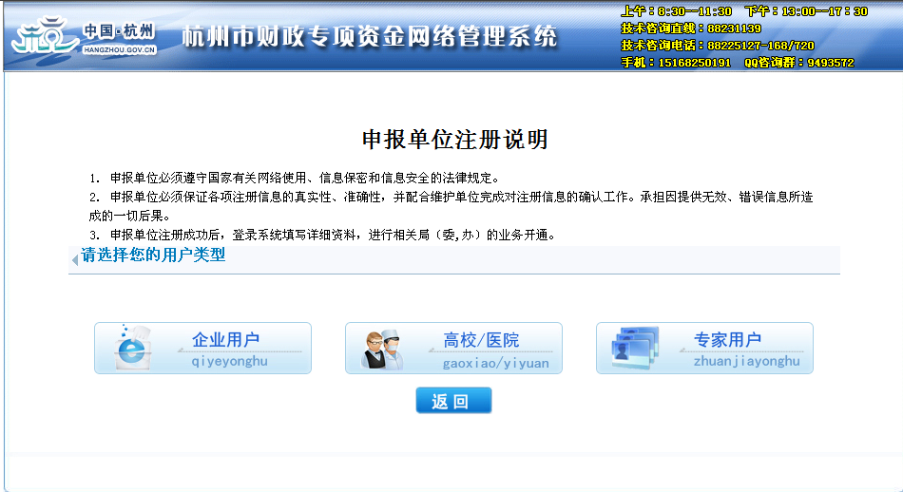
- 点击选择“企业用户”，进入注册页面。
提示：一个组织机构代码或单位正式名称只能申请一个用户。
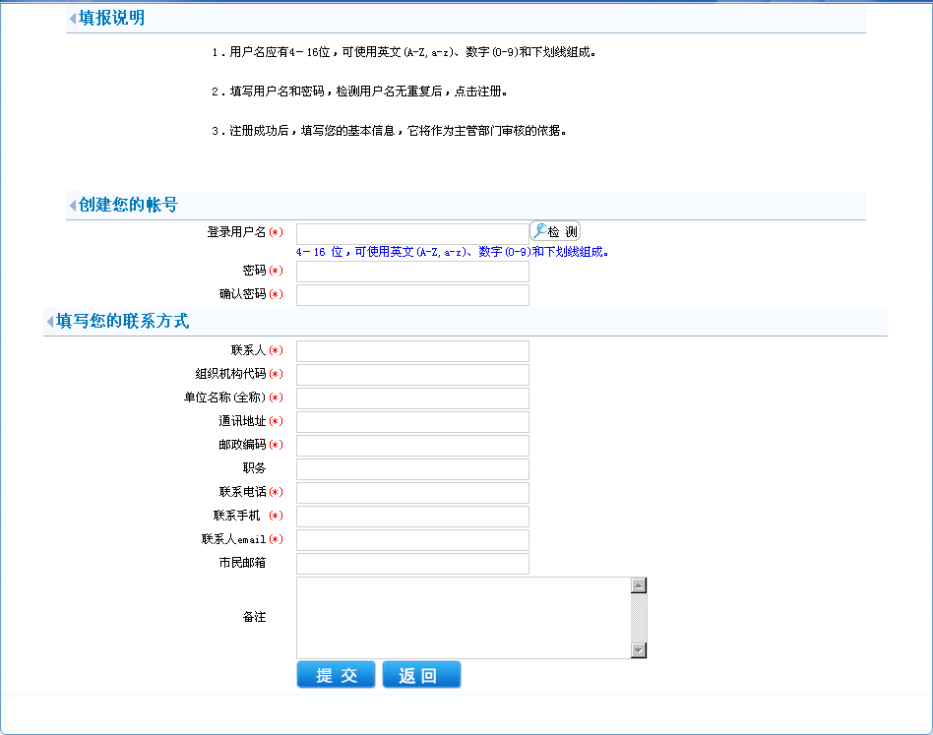
- 填写“创建您的帐号”时，建议您及时记住或妥善保存您的用户名和密码，以方便您登陆该管理系统。红色星号标记的选项为必填项，登录用户名项输入后可以点击“检测”按钮，检测您的登录用户名是否已被注册。信息填写完整后，点击“提交”按钮。
- 提交成功后，弹出提示“注册成功，请登录系统后继续完成企业资料填写！”点击确定，返回杭州市财政专项资金网络管理系统页面。输入已注册的用户名和密码，请注意大小写，点击“登录”按钮。登录校验成功进入企业专项资金申报系统。

登陆系统
- 打开IE浏览器，输入系统网址输入用户名和密码。
点击“登录”按钮。登录校验成功进入企业专项资金申报系统首页。
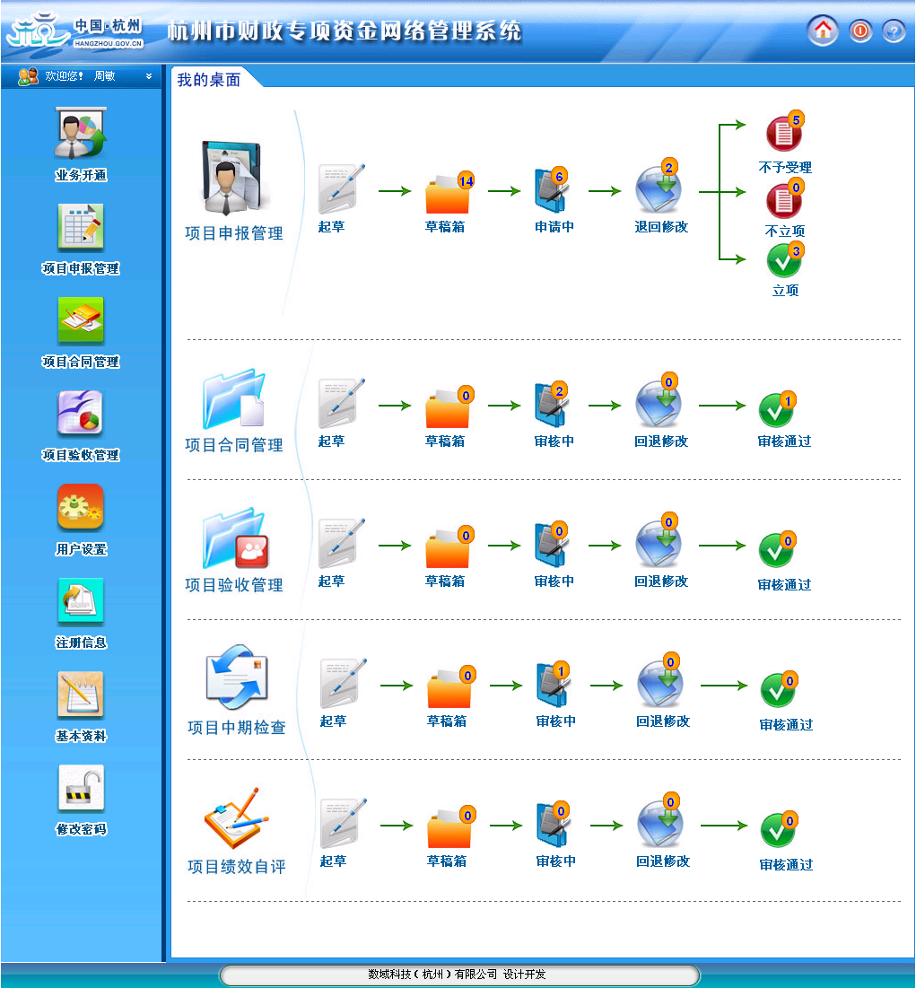
新注册的用户在其桌面会弹出一个流程展示，简要介绍申报项目的操作流程先后顺序。
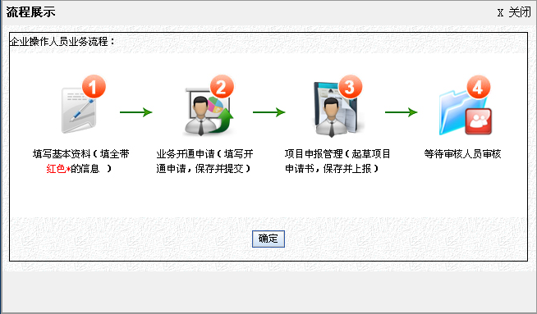

修改密码
- 点击“修改密码”，弹出对话框，如下图：
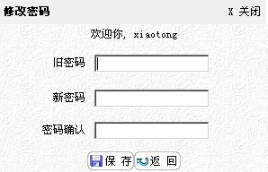
- 填写旧密码、新密码和密码确认后，点击“保存”，若填写正确，则弹出提示“密码修改成功！”点击“确定”，对话框关闭，修改密码成功。
提示：旧密码必须正确才能修改密码！密码区分大小写。
- 点击“返回”或是“关闭”按钮，表示取消密码修改，对话框关闭。

修改注册信息
- 点击“注册信息”，弹出对话框，
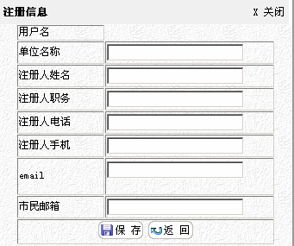
- 填写相应的修改信息后，点击“保存”。红色星号标注项为必填项，请填写完整后点击“保存”，若填写正确，则弹出提示“保存成功！”。点击“确定”，关闭对话框，成功修改注册信息。
- 点击“返回”或是“关闭”按钮，表示取消修改注册信息，关闭对话框。

修改企业资料
- 点击“基本资料”，弹出修改页面，如下图。红色星号标记的选项为必填项，填写日期时可以点开填写框右边的日历图标，点选日期，或者按“2000-01-01”格式填写。
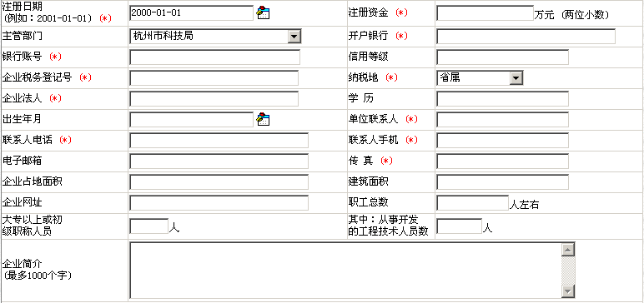
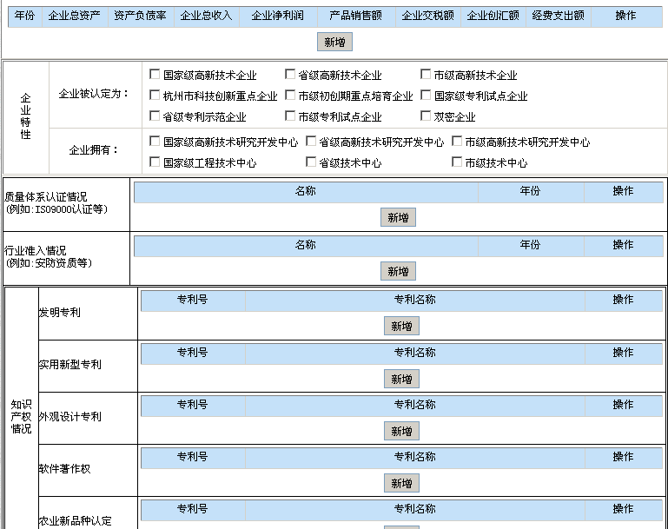
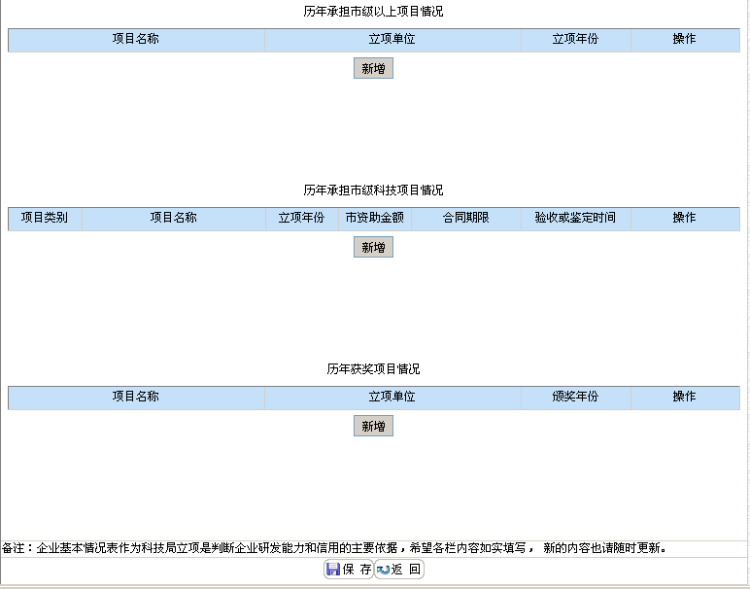
提示：企业基本情况表作为市委宣传部立项是判断企业研发能力和信用的主要 依据，希望各栏内容如实填写，新的内容也请随时更新。
- 填写相应的修改信息后，点击“保存”，若填写正确，则弹出提示“确定好保存吗？”。点击“确定”，弹出提示“保存成功！”。点击“确定”，关闭对话框，成功修改企业基本资料。
- 点击“返回”，出现对话框。点击“是”或者点击网页的关闭按钮，关闭企业基本资料页面。点击“否”，取消“返回”命令，关闭提示框。
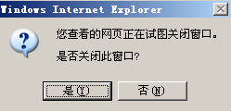

业务开通

功能介绍
企业已经在网上注册了用户，第一次申请某个主管部门的专项资金时，必须先向此主管部门提交业务开通申请。需要新开通其他部门的专项资金申报，也必须在此申请开通。如企业属科技类企业，可以申请开通科技企业相关的专项资金，如该企业又属出口型企业，另外也可以同时申请外经委资金申报业务。申请在通过审批之后即可进行相应的“项目申报”，“合同管理”，“项目管理”等申报操作。

操作步骤详解
- 点击“业务开通”，进入业务开通申请页面。
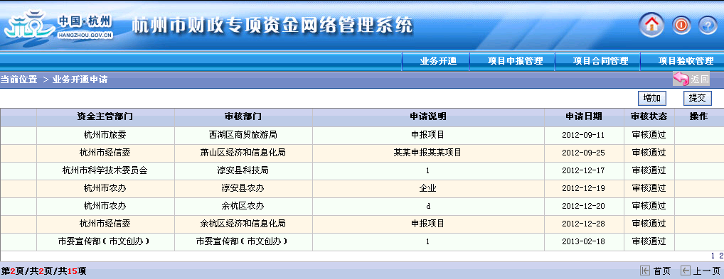
- 点击“增加”，弹出对话框，按提示填写相应信息。企业只需向一个资金主管部门提交一份业务开通申请，不用重复提交。
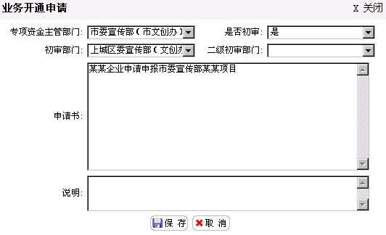
- 填写完成后，点击“保存”，若填写正确，则弹出提示“保存成功！”点击“确定”，关闭对话框，成功开通业务。此时业务开通页面显示增加的业务，审核状态为“待提交”。
- 点击“修改”，可以对其申请进行修改。确认申请后，勾选申请单，点击“提交”。提交成功后的审核状态为“待审核”。
- 经审核部门审核后，可能出现两种审核状态：“审核通过”、“退回”。
“审核通过”：可以使用企业系统的“项目申报”、“合同管理”等功能。
“退回”：修改业务开通申请，再次提交。

项目申报
企业用户在了解了相关的申报信息和申报条件后，可以根据专项资金申报要求在网上进行申报，在线申请办理某局（委、办）的专项资金申请事务。

功能介绍
企业可以通过“项目申报”有效管理项目的申报情况。主要功能有：申报项目起草、修改和上报项目、项目查询（分申请中、退回修改、不予受理、不立项、已立项等几个状态查询）。

申报项目起草
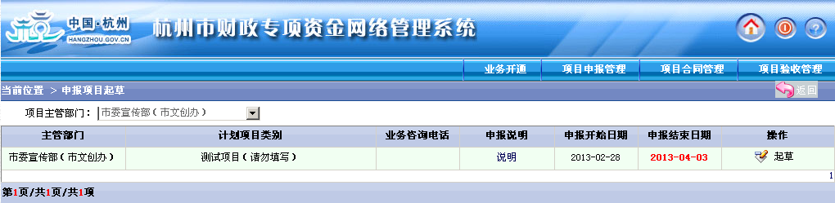
- 点选申报项目的主管部门。
- 将鼠标移至申报说明栏的“说明”字样，可以简要查看申报说明，点击“说明”可以进行详细查看。
提示：不同的计划项目，其申报说明也有所不同，请仔细阅读相应的说明。

- 核对“主管部门”，“计划项目类别”，“申报说明”，“申报开始日期”，“申报结束日期”等信息。
- 点击相应的计划项目类别的“起草”操作。
提示：不同的计划项目，其项目起草内容也有所不同，请选择相应的计划项目进行起草。
5. 项目起草举例：主管部门为“市委宣传部（文创办）”，
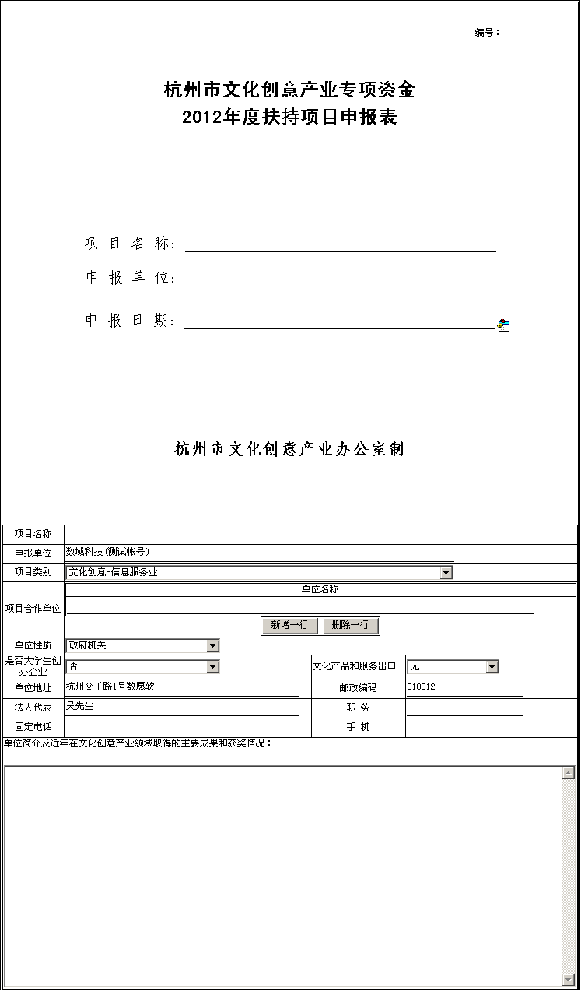
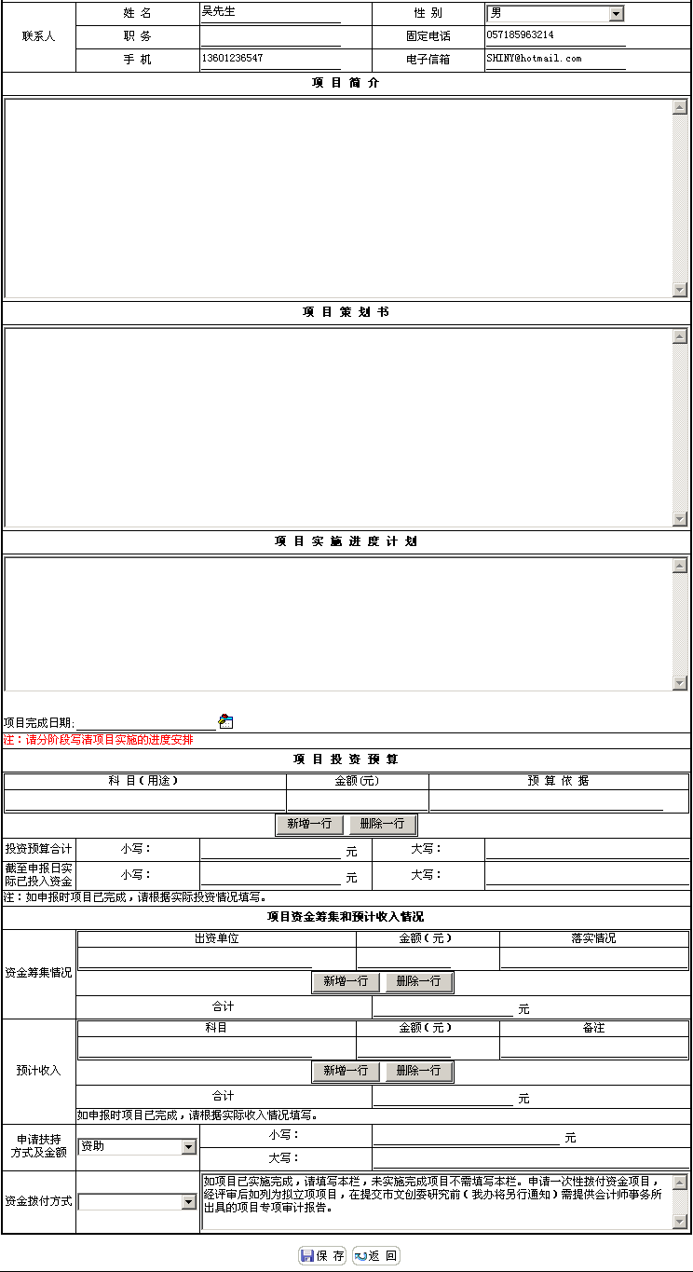

5.1 仔细填写相关信息。若不起草项目，点击“返回”，返回企业系统首页。填写完成后，点击“保存”。
提示：为了防止填写的资料丢失，请每隔10~20分钟保存一次。
5.2 点击“确定”，进入“网上申报”界面。请仔细阅读申报说明。
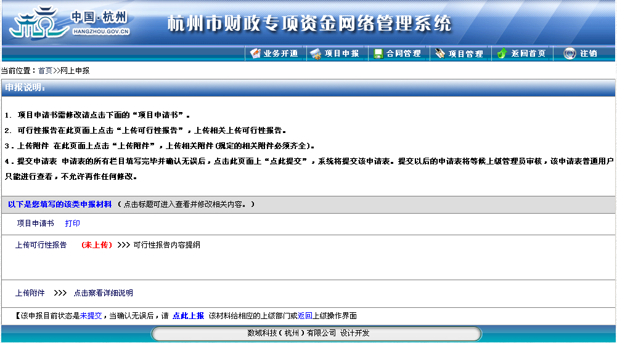
- 点击“项目申请书”可以返回申请页面，对项目申请书进行补充和修改。此时点击“返回”，返回“网上申报”界面。
- 点击“打印”，即打印项目申请书。
- 点击“上传可行性报告”，弹出对话框，点击“浏览”选择相应的可行性报告，然后点击“上传”。点击“确定”，窗口关闭，返回到“网上申报”界面。
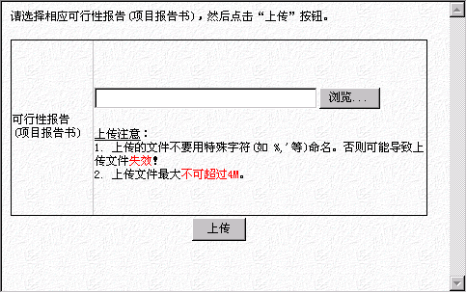
- 点击“上传附件”，点击“浏览”选择相应的附件，若要增加新的上传附件，点击“附件增加”，然后点击“上传”。点击“确定”，窗口关闭，返回到“网上申报”界面。
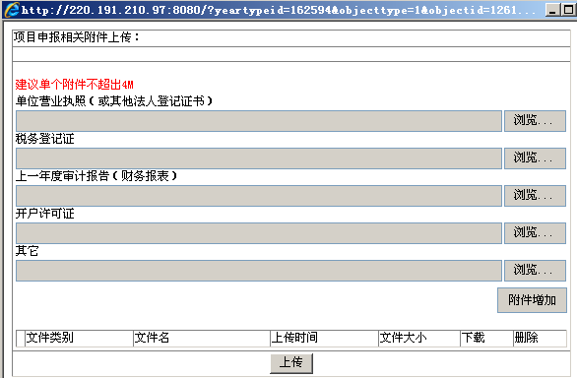

该申报目前状态是未提交，点击蓝色的“返回”字样，返回修改和上报界面。
- 点击“点此上报”，点击“确定”后，窗口关闭，返回修改和上报界面。此时，已上报的项目不在修改和上报界面出现，出现在“申请中项目”界面。

修改和上报项目
- 点击首页“项目申报管理”栏下的“草稿箱”进入界面。
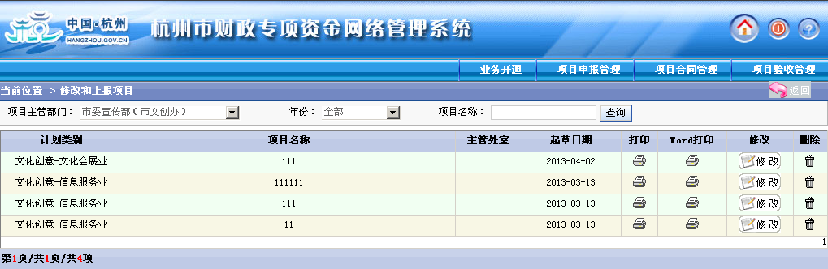
- 查询项目。点选“项目主管部门”、“年份”等，点击“查询”。
- 修改项目。点击对应项目的“修改”，修改项目。
- 删除项目。点击对应项目的“删除”，删除项目。项目删除确定后不可恢复。

申请中项目
1.项目上报成功后，查询项目的申请情况，点击“申请中”。
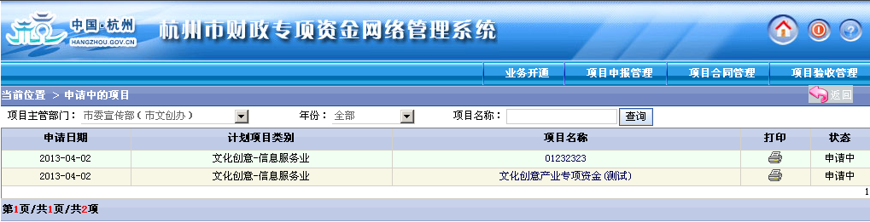
可以查看项目状态，进行“打印”等操作。

退回修改项目
- 点击首页“项目申报管理”栏下的“退回修改”进入界面。
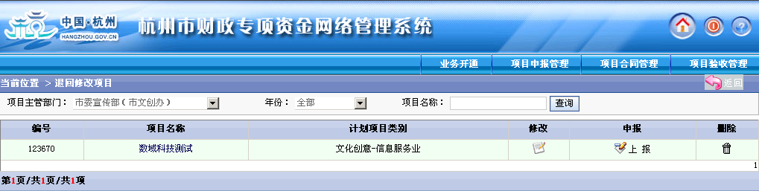
- 查询项目。点选“项目主管部门”、“年份”等，点击“查询”。
- 查看项目。点击“项目名称”，进入项目信息页面可以查看到目前项目的状态或被回退的意见。
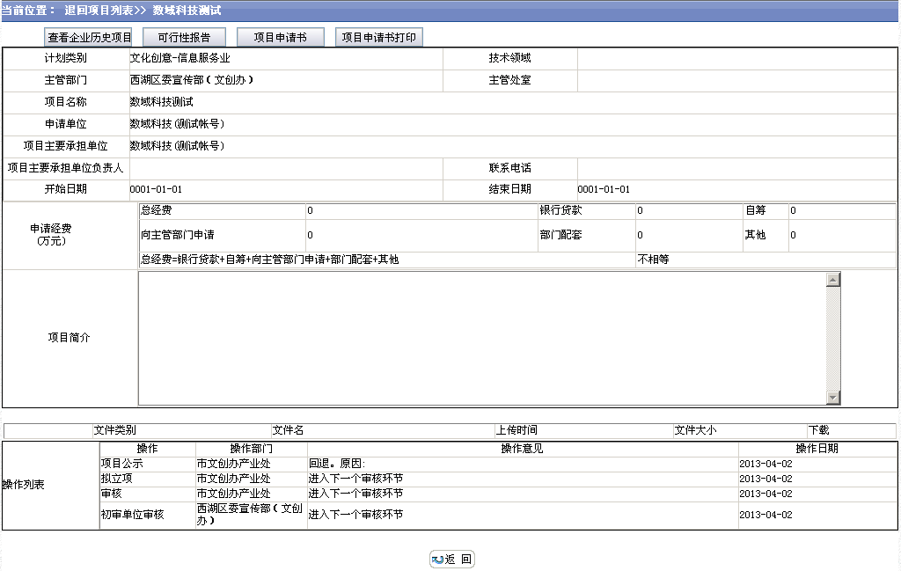
- 修改项目。点击对应项目的“修改”，修改项目内容。
- 上报项目。点击对应项目的“上报”图标，上报项目。
- 删除项目。点击对应项目的“删除”，删除项目。项目删除确定后不可恢复。

不予受理项目
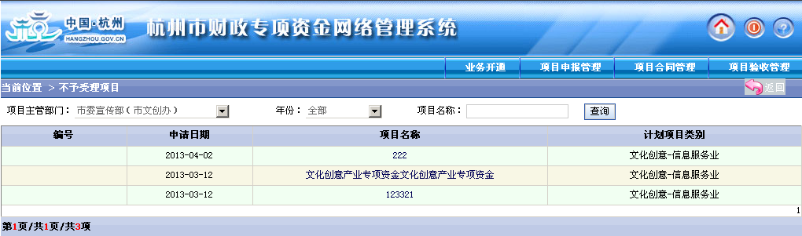
点击项目名称，可以查看不予受理的原因。
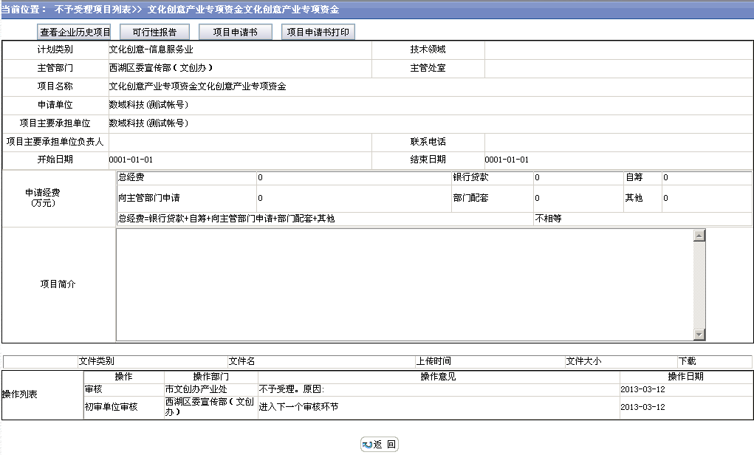

不立项项目
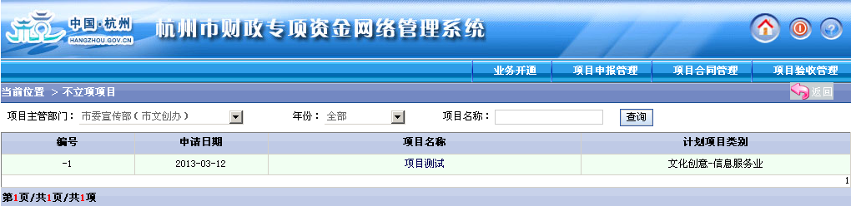

立项项目
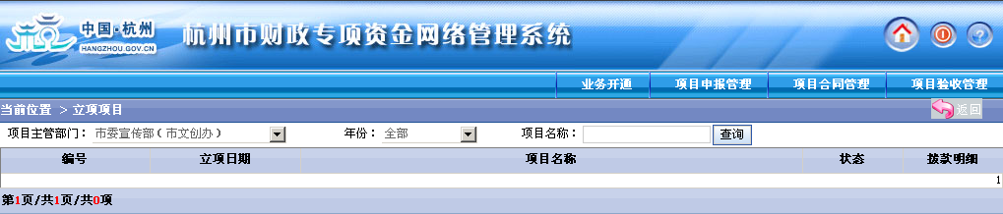

退出系统
在操作完成后，点击右上角的“注销”按钮，退出系统。

